Конфликт в Газе больше не интересует капиталистические СМИ
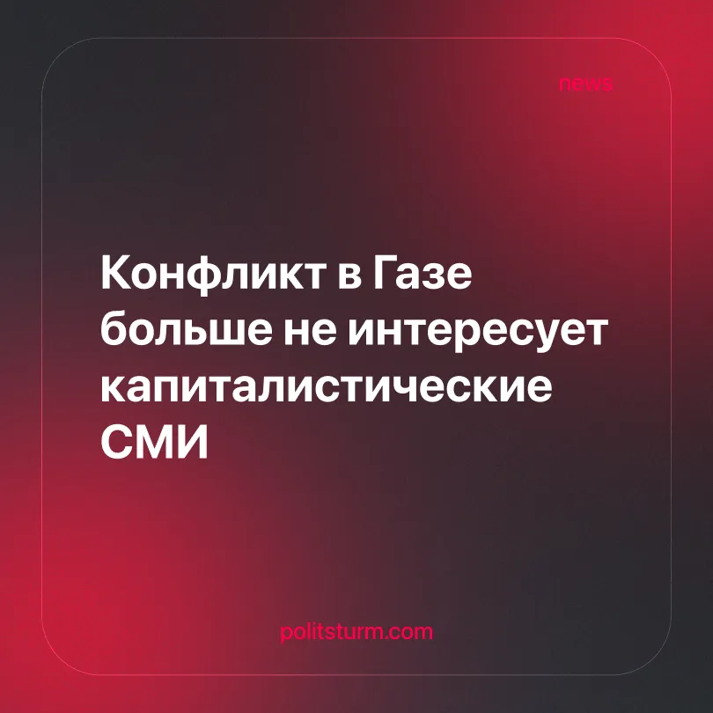

Оригинальная статья
2026-10-29
2 мин. на чтение

Освещение событий в Газе западными СМИ сократилось в одиннадцать раз по сравнению с пиком, достигнутым сразу после 7 октября. Движение, набравшее силу на фоне этих заголовков, также пошло на спад.
Подробности. 12 октября 2025 года президент США Дональд Трамп объявил об окончании конфликта в Газе. К осени 2026 года освещение событий в СМИ сократилось втрое, а сейчас его объём примерно в одиннадцать раз меньше пикового уровня, достигнутого в октябре 2023 года.
► Несмотря на падение внимания СМИ, израильские военные операции и гуманитарный кризис в Газе продолжаются. В период действия режима прекращения огня по меньшей мере 1 640 человек были убиты и 5 116 получили ранения, в то время как 67% населения страдают от острой нехватки продовольствия. Разрушения и насильственное перемещение населения продолжаются.
Контекст. В начале войны буржуазные СМИ уделяли Газе почти всё своё внимание, отодвигая на второй план углубляющийся кризис капитализма. По мере обострения этого кризиса внимание переключилось на другие темы. Торговые разногласия между США и Китаем остаются неразрешёнными, конфликт на Ближнем Востоке продолжает расширяться, а европейские правительства ускоряют милитаризацию на фоне ухудшения условий жизни.
►В медийном бизнесе усилилась концентрация капитала. Семья Эллисон приобрела Warner Bros. Discovery за 110 миллиардов долларов, что привело к монопольному контролю над CNN, CBS News и The Free Press. После изменения структуры собственности TikTok в США контрольный пакет акций перешел к трем американским инвесторам, и журналисты, занимающие пропалестинскую позицию, сообщили об ограничениях в работе своих аккаунтов.
► Ларри Эллисон, сооснователь компании Oracle и давний союзник Трампа, пожертвовал 16,6 миллиона долларов организации «Друзья Армии обороны Израиля». Расширение медиаимперии семьи Эллисон, одобренное американским государством, привело к тому, что крупные новостные издания оказались под контролем капиталистов, тесно связанных с правительством и заинтересованных в проводимой им внешней политике.
Важно знать. Те, кто сделал лозунг «Только Палестина» основой своей политической деятельности, следовали повестке СМИ, а не собственной. Когда СМИ переключились на другие темы, а рабочие стали уделять больше внимания собственному ухудшающемуся положению, движение начало приходить в упадок. Между тем углубляющийся империалистический кризис, лежащий в основе конфликта, и снижение уровня жизни продолжились.
► Характер движения сделал это возможным. Националистические лозунги и пацифистские идеи мелкой буржуазии преобладали над классовой солидарностью палестинских и израильских рабочих. Это создавало иллюзию активной деятельности, не оказавшей никакого влияния на ход войны.
► Так называемые «коммунисты» плелись в хвосте этого движения. Вместо того чтобы направлять его на путь классовой борьбы, многие подчинили борьбу за социализм борьбе за Палестину. Некоторые перешли к безоговорочной поддержке ХАМАС и сил, ориентированных на Иран, превратившись в статистов, обслуживающих империалистические интересы.
► На этой основе движение всё больше встраивается в институциональную систему: европейские правительства ограничиваются символическим осуждением, а буржуазные левые и условно независимые политики направляют поддержку Палестины в русло достижения электоральных успехов.

Оригинальная статья

